**Allegato n.1 MODULO DI EVACUAZIONE**

**SERVIZIO DI PREVENZIONE E PROTEZIONE 2021-2022**

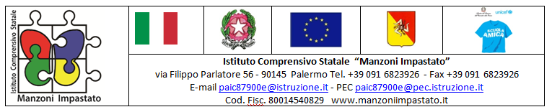

**VERBALE DELLA PROVA DI EVACUAZIONE con PREAVVISO (EVACUAZIONE GENERALE)**

***CLASSE ________ AULA N.______ SEDE ___________________***

Il giorno ________ alle ore _________ si è svolta la prova di evacuazione generale. L’alunno _________ che ha assunto il compito di apri-fila, ha accompagnato i compagni verso il luogo di raccolta, mentre l’alunno _________ chiudi-fila, ha verificato che tutti fossero usciti dall’aula e dopo si è incolonnato con gli altri compagni per raggiungere l’area di raccolta. L’esodo è durato circa _______ minuti.

Alla prova erano presenti n. ___ allievi su ____. Una volta raggiunta l’area di raccolta il docente ________________ ha fatto l’appello per verificare eventuali alunni assenti, ed ha compilato il “modulo di evacuazione” allegato al registro di classe.

Si sono riscontrate le seguenti difficoltà:

___________________________________________________________________________

___________________________________________________________________________

___________________________________________________________________________

___________________________________________________________________________

Suggerimenti per il miglioramento del piano di evacuazione:

______________________________________________________________________________________________________________________________________________________

___________________________________________________________________________

___________________________________________________________________________

Alunno Apri-fila Alunno Chiudi-fila il Docente

_______________ ________________ ________________